**Window server 2012 R2 AD域的组策略设置**

原创 2016年10月18日 16:04:28

* 标签：
* [AD域组策略](http://so.csdn.net/so/search/s.do?q=AD%E5%9F%9F%E7%BB%84%E7%AD%96%E7%95%A5&t=blog)
* 20960

1.AD域的组策略添加有助于管理AD域中的用户使用的client端的环境。

2.组策略依附于AD域的OU构成

3.使用“gpmc.msc”在运行里面打开，或者是在“开始—管理工具”里面打开

4.在打开的组策略管理界面里面，林kaka下的DefaultDomain Policy为全局策略，而只对计算机做了配置。

**一、简单组策略的建立实现：**

来做一个实例说明组策略的简单实现：

要求:更改行政部门的用户 popo 在登录后的浏览器主页锁定为：[www.baidu.com](http://www.baidu.com/)

则实现步骤如下所示：

1.首先在AD域下要有行政部门的OU且已建立有popo的用户。

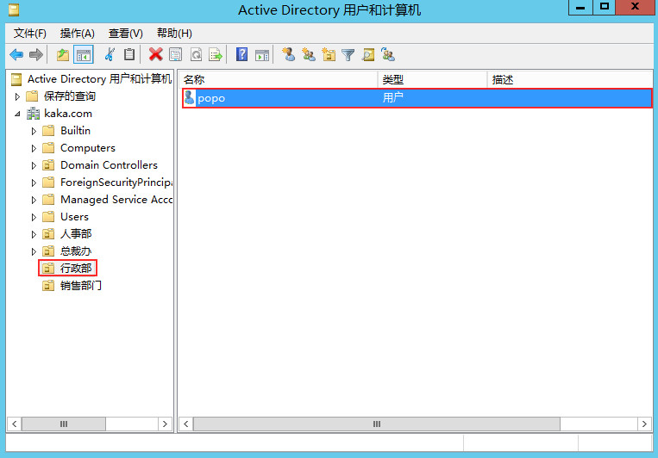

2.接下来使用运行打开组策略管理器“gpmc.msc”并依次展开

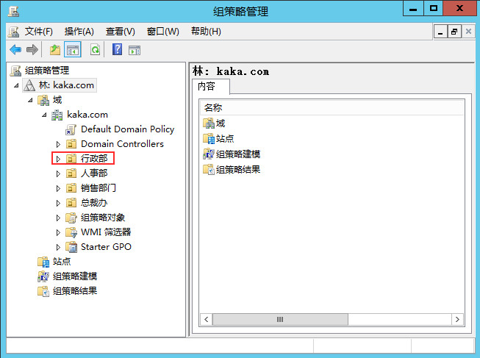

3.右键点开行政部，点击“在这个域中创建GPO并在此处链接…”新建行政部下的组策略

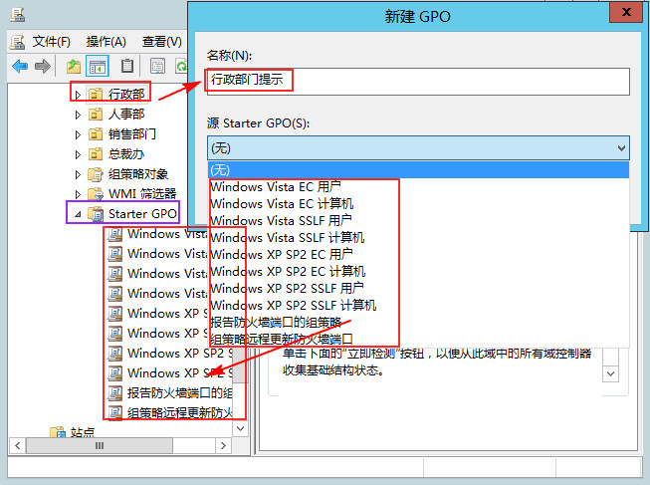

在名称里面填写要创建的组策略的名称，而在源这里可以选择“无”进行自己自定义的组策略配置，或者选择下拉列表中已经是系统默认新建好的模版策略，而这些模版策略都存放在“StarterGPO”下面，如果方便的话，建议可以直接在“StarterGPO”下面建立配置模版，然后在组织OU下面调用就可以了，这样不用每次需要重复查找配置策略。

4.这样在行政部的OU下面就会有一条组策略的记录刚建立好的，而在设置里面可以看到当前都配置的条目，点击右边的显示可以逐条向下显示：

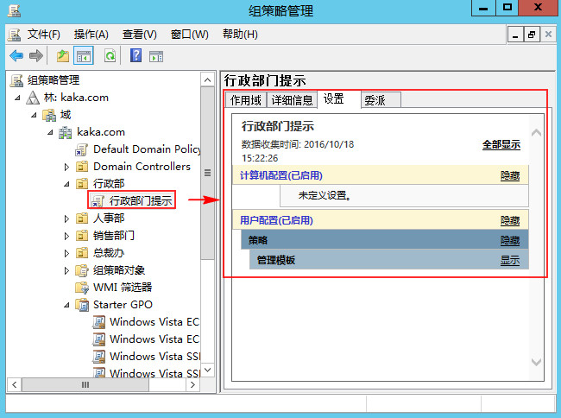

5.右键点击“行政部门提示”-----“编辑”可以对这个策略的具体项进行配置：

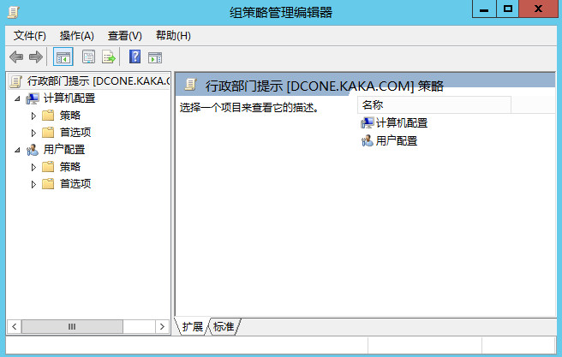

可以分别针对计算机配置或者用户进行配置，这个跟计算机本地策略配置一样。所以根据要求去修改就可以了。

6.找到修改浏览器的默认主页项进行修改:

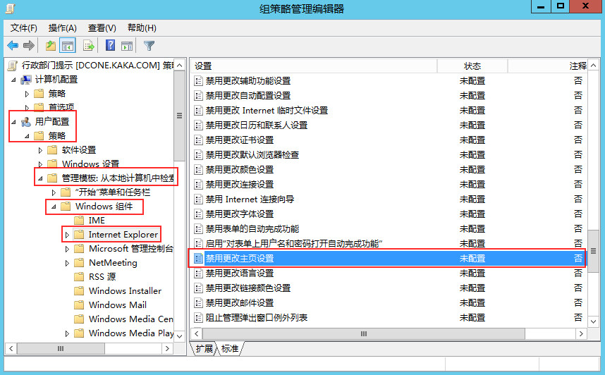

这样就找到了，双击“禁用更改主页设置”的条目进行修改：

首先点“启用”然后在下面的主页处添加主页网址，这里以百度为例，这样最终实现的目的即在client端，使用行政部门下的账户“popo”登录以后，打开浏览器的默认打开的第一个网页就是百度，而且“popo”用户没有权限来进行主页的修改。

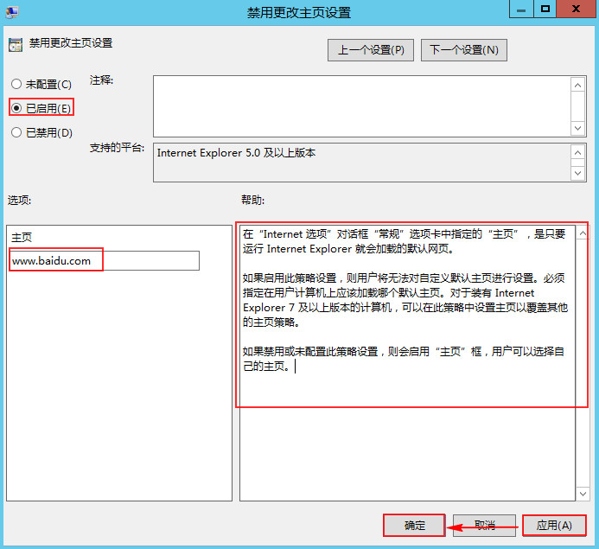

7.进行客户端“popo”账户的验证，如下图这样就表示组策略生效了。

可以在命令提示符界面使用更新组策略命“gpupdate /force”

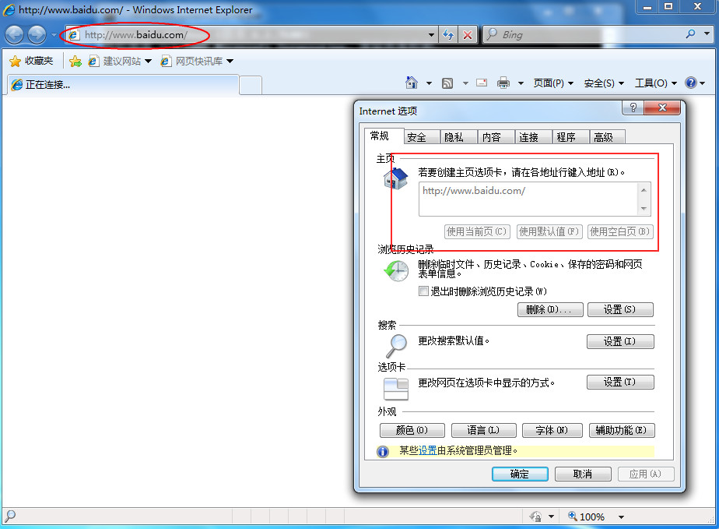

可以注意看，这张图里面开始就是百度的首页，然后在主页设置这里是灰白色的显示。

这样简单的组策略就建立并生效完成了。

注意：对于用户的组策略配置项的更新，只要用户注销后再登录就可以应用，对于计算机的配置需要重启计算机后才会被应用。